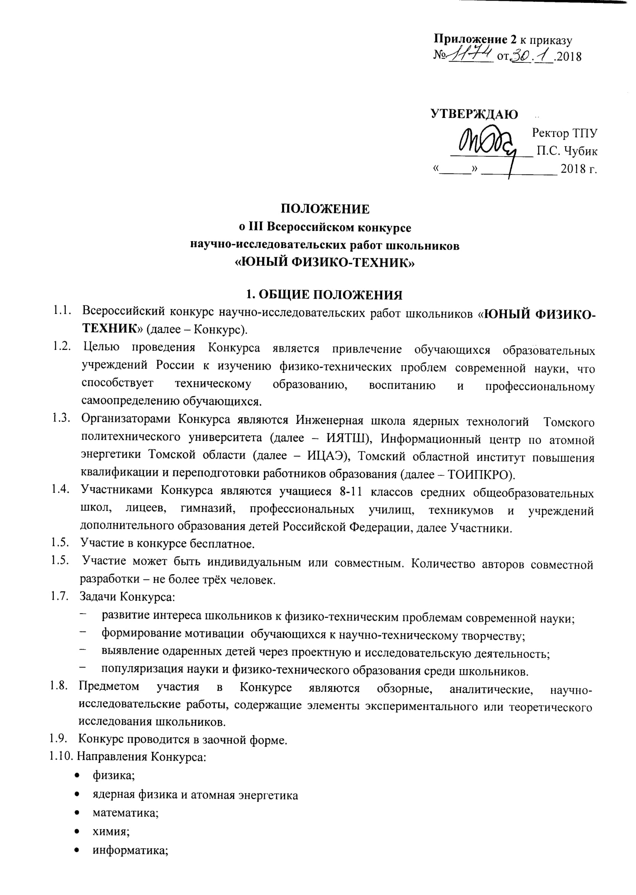
- электротехника/инженерные проекты.

2. ПРОВЕДЕНИЕ КОНКУРСА
2.1. Конкурс проводиться с 22 января 2018 года по 31 марта 2018 года.
2.2. Конкурсная Комиссия по проведению Конкурса назначается приказом ректора ТПУ.
2.3. Конкурсная комиссия формирует Извещение о проведении Конкурса на сайте www.UFT.tpu.ru, на сайте Томского политехнического университета в разделе «Абитуриенту», на досках объявлений средних общеобразовательных учреждений и других заинтересованных организаций для информирования потенциальных участников.
2.4. Представляемые на Конкурс работы должны быть выполнены учащимися самостоятельно и/или под руководством представителей образовательных организаций среднего, среднего профессионального или высшего образования в течение 2017-2018 учебного года.
2.5. Участники присылают оформленные работы согласно требованиям Конкурса на адрес электронной почты fti-tpu@mail.ru с указанием в теме письма «КОНКУРС».
2.6. Организаторы имеют право переместить несоответствующую указанному в заявке направлению работу в более подходящую тематику Конкурса. В случае несоответствия работы ни одному направлению Конкурса, заявка отклоняется.
2.7. Конкурсная Комиссия оценивает работы участников
в соответствии со следующими критериями:
- соответствие названия содержанию работы, полнота раскрытия темы;
- уровень владения материалом, глубина проработки вопроса;
- творчество и аргументированная точка зрения автора, самостоятельные оценки и суждения;
- наличие обоснованных выводов;
- используемые информационные источники, преимущество при оценке отдается книгам и статьям, а не информации из интернета;
- оформление работы.
2.8. По итогам конкурса победителям присуждаются звания лауреатов трех степеней.
2.9. Лауреаты конкурса будут награждены дипломами, памятными призами и подарками.
2.10. Победители командных работ награждаются общим дипломом и ценными подарками.
2.11. Авторы лучших работ будут приглашены для представления своих работ в виде докладов на Торжественном награждении, которое состоится 31 марта 2018 года по адресу: г. Томск, пр. Ленина, д.2, ауд. №307.
2.12. Контактное лицо по вопросам проведения Конкурса: Денисевич Александр Александрович, тел.: +73822701777 (вн. 5219), сот.: +79138127387. г. Томск, пр. Ленина, 2 (10-й корпус ТПУ), ауд. №130.

3. ТРЕБОВАНИЯ К РАБОТАМ, ПРЕДСТАВЛЯЕМЫМ НА КОНКУРС
3.1. Материалы на Конкурс принимаются в электронном виде на русском языке.
3.2. Работа должна быть представлена по одному из направлений работы Конкурса с использованием не менее 3-х источников информации (сайты, статьи, книги).
3.3. Помимо самой работы участник подаёт заявку на участие в Конкурсе по форме, представленной в приложении №1 к настоящему положению. Заявка присылается в отсканированном виде (цветное сканирование) с подписями автора(ов) и научного руководителя.
3.3. Работа подготавливается в формате MS WORD, версия не ниже
97-2003. Объем работы – от 5 до 20 страниц формата А4. Текст работы без переносов и лишних пробелов в полуторный интервал, шрифт Times New Roman 14pt, выравнивание по ширине, красная строка – 1,25 см. Поля: слева, справа, вверху и внизу – 20 мм. Титульный лист оформляется по установленной форме (приложение №2 к настоящему положению).
3.4. В названии файла работы, представляемой на Конкурс, указывается ФИО автора (одного из авторов) и название направления Конкурса. Например: ИвановИИ-физика.doc. В названии файла с заявкой на участие в Конкурсе указывается слово «заявка», ФИО автора (одного из авторов) и название направления Конкурса. Например: заявка_ИвановИИ-физика.doc
3.5. Работы и заявки необходимо прислать до 16 марта 2017 года на электронный адрес: fti-tpu@mail.ru с указанием в теме письма «КОНКУРС».

Приложение №1 к положению о III Всероссийском конкурсе научно-исследовательских работ школьников «ЮНЫЙ ФИЗИКО-ТЕХНИК»

Форма заявки на участие в Конкурсе
 | ФИО* | Должность*,  образовательное учреждение (ОУ)*,  Адрес ОУ* | Направление и тема работы* | Контакты
 |  |  |  | Телефон | E-mail | Почтовый адрес  (Для пересылки подарков, сертификатов, дипломов)
Участник №1
Участник №2
… | … | … |  | ... | … | …
Руководитель**
Участник _____________ __________________
(подпись) (ФИО)
Научный руководитель _____________ __________________
(подпись) (ФИО)

* − Информация должна быть заполнена корректно, будет напечатана в сертификате/дипломе
** − Руководителями могут выступать работники образовательного учреждения, в котором обучается участник (участники) Конкурса, и/или сотрудники Высших учебных заведений, в случае если работа выполнялась под руководством данного сотрудника.

Приложение №2 к положению о III Всероссийском конкурсе научно-исследовательских работ школьников «ЮНЫЙ ФИЗИКО-ТЕХНИК»

Форма титульного листа

Образовательное учреждение: ____________________________________________________
(полное наименование образовательного учреждения, в котором обучается автор(ы) работы)

Направление конкурса: __________________________________________________________
(указывается направление, по которому подается работа на конкурс)

Научно-исследовательская работа на тему:
_____________________________________________________________________________________________________________________________________
(указывается название темы)

Автор(ы) работы: _____________________________
(ФИО, класс)

Научный руководитель: _____________________________
(ФИО, должность, организация)

г. _____________________ – 201__ год
(город, где выполнялась работа)

